La scelta dei luoghi per effettuare la digitalizzazione è importante. Si può portare il materiale da digitalizzare vicino agli strumenti che portare gli strumenti vicino agli beni. Unaltro tipo di soluzione è di metterlo in assicurazione in un altro posto e digitalizzare pezzi per pezzi giorni per giorni.

Però se ho attrezzature mobili tipo camera, allora è consigliato muovere la camera verso il bene e non viceversa.

Ogni istituzione che deve compiere una campagna di digitalizzazione deve porre come requisito indispensabile e vincolante la completa e totale sicurezza dei materiali che dovranno essere digitalizzati durante l'intero processo.

Bisogna tenere conto sempre della sicurezza dei materiali e convenienza economica rispetto al personale da impiegare e spazio da impiegare tenendo conto dei strumenti da utilizzare per la digitalizzazione.

Infine, bisogna tener conto di “c’è illuminazione o corrente?” se non c’è si può portare e bisogna informare quelli che ci vanno.

La progettazione di digitalizzazione di audio e vidio sono di forme svariate, in genere sono di nastri magnetici.

La informazione visuale ha enormi materiali diversi, caratterizzato da informazione testuali che di immagini di vario tipo, molto piu ricca e variata rispetto a informazione multimediali vidio e audio.

Quindi una volta che metto o installo i miei dispositivi nella area, devo mantenerla così per l’intero progetto, piu stanze se ci sono piu gruppi, una stanza se c’è solo un gruppo.

Se un certo materiale deve essere conservato in una certa condizione, quando faccio la digitalizzazione, devo replicare le condizioni.

Meglio non esporre a luce solare.

Ma bisogna parlare con i esperti per capire cosa si può fare e cosa non si può fare, bisogna avere il parere dei esperti prima della digitalizzazione.

Bisogna prestare attenzione alla presenza di eventuali graffette, clip o altri fermagli per evitare di danneggiare il strumento oppure il bene.

Selezione del materiale originale

Non si seleziona quasi mai tutto l’archivio, ma solo una parte.

Criterio di selezione:

Conservazione o valorizzazione?

Conservazione è sicuro, se no non c’è la digitalizzazione.

Se però il progetto è di valorizzazione, significa che devo avere la qualità della conservazione massimo, perché chi lo vende vuole avere la qualità massima e poi fare copie con qualità ridotte, cioè avere delle copie massime di eterogeneità.

Se si sceglie di conservare invece non serve mantenere la qualità massima possibile.

In entrambi i casi la conservazione è necessaria.

In pratica, archivi privati chiedono alta qualità, archivi pubblici invece no.

La selezione dipende anche dal fatto di conservazione top level di un’archivio oppure di un altro.

Questo dipende da tanti vincoli, per esempio il costo, oppure dalla richiesta, esempio leonardo davinci, farei una selezione sulle opere collegate con leonardo davinci, ovviamente c’è ne sono altri.

In pratica la selezione dei materiali deve seguire un certo criterio, piu a rischio? Un tema? Riguardo a una persona famosa? Etc…

Non c’è una unica regola, troppi fattori da considerare e applicare criteri di azioni diverse.

Progetti di sola conservazione dovrò cercare il massimo di qualità consentita.

Progetti di valorizzazione, digitalizzazione mirate a quelle di valorizzazione, bisogna tenere conto anche dei diritti d’autori. Che se l’autore è morto bisogna cercare agli suoi eredi.

Nella valorizzazione, digitalizzare prima i beni dove si hanno i diritti d’autore.

Per la conservazione non c’è il problema di avere diritti o no, se invece la valorizzazione il problema di diritti c’è da fare.

Se devo solo conservare, il problema di diritti non và posto, cioè produrre altre coppie di prodotti che conservo già è legale.

Consigli pratici

Disponibilità di versioni digitali già esistenti, cioè, è possibile trovarsi in questo caso, se facciamo un archivio digitale di un archivio che già esiste, bisogna valutare se convenga trasferire dalla versione digitale già esistente oppure procedere a una nuova digitalizzazione degli originali.

Vinile ha una qualità migliore sul compact disk?

Dal master di vinile su compact disk non significa che compact disk > vinile.

Ma normalmente, succede che c’è un reversamento da master vinile a compact disk.

Quando si ha già la digitalizzazione di un prodotto, l’unica cosa che si può fare è di convertirlo nello standard deciso per il progetto senza modificare la qualità(peggiorare).

Ci sono materiali non adatti alla fruizione su internet. Ci sono cose grosse, sono 2x3 metri, cioè sul pc non ci stà.

Nastri a bobbina sono sempre meno usati perché è difficile trovare il produttore.

I criteri di selezione devono essere espliciti e discussi e condivisi da tutti i principali responsabili, infine dovranno essere documentati in maniera completa in modo che nel corso del progetto siano ben chiare le ragioni per digitalizzare o meno un oggetto.

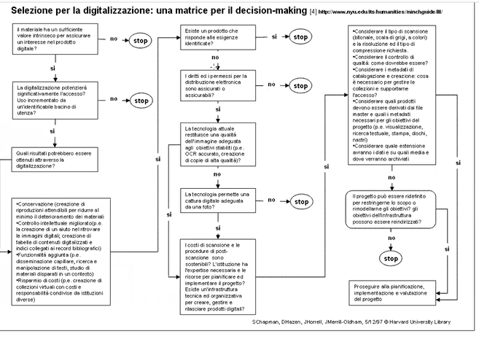

1. Se il materiale non ha valore, si ferma(se i addetti non ti aiutano, sei messo male).
2. La digitalizzazione potenza l’accesso? No, ferma
3. Quale risultati da digitalizzazione? Conservazione, controllo intelletuale, risparmio di costi, funzionalità aggiunta etc etc….
4. Esiste già? Si, ferma
5. Abbiamo i permessi? No si ferma.
6. La tecnologia attuale restituisce una qualità adeguata agli obiettivi stabiliti? Se si, vai a 8) se no vai a 7)
7. La tecnologia permette? No, fermati.
8. I sosti sono sostenibili? No, fermati.

Manipolazione degli originali

Preliminarmente prima della digitalizzazione, cioè prenderli e metterli su un produttore o digitalizzazione.

Scanner, riproduttori. Prima di spostare bisogna consultare i responsabili. Dovete essere attenti per evitare incidenti in fase di digitalizzazione, esistono miliardi tipi di incidenti, ogni tipo di originale ha le sue accortezze.

Tutte le cose dette prima sulla manipolazione degli originali. Obblighi di venditori, esempio mascherine covid, uso di guanti.

A seconda di cosa sono i originali bisogna preoccuparsi di tutto.